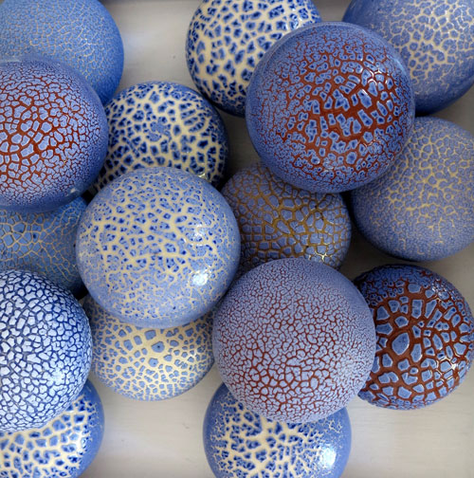

Karin Östberg 11.1 – 29.1 2014

tvåtusen små saker
Karin Östberg har de senaste 10 åren arbetat fram krackelerande glasyrer för lergodstemperatur och 2010 fick hon ett tvåårigt arbetsbidrag från Sveriges Bildkonstnärsfond från för just utvecklande av glasyrerna. Till sin utställning hos Kaolin har Karin Östberg valt ut tvåtusen små ”Pluppar” och större ”Bollar”. Dessa har arrangerats i större verk för vägg och i små lådor på podier. Hennes tanke är att man ska kunna välja och komponera sitt eget verk.

”Jag försjunker i processen att göra, förfinar och varierar. Ibland finns ögonblick av kontroll men mitt mål är inte att få samma resultat varje gång, utmaningen för mig är att kunna gå vidare och fortsätta att hitta nya ytor och färger”.

Karin Östberg är utbildad på Högskolan för Design och Konsthantverk, linjen för keramikkonst, i Göteborg och har sedan sin examen 1990 haft ett stort antal separat- och samlingsutställningar. Hon finns representerad hos Röhsska Museet i Göteborg, Höganäs Museum, Yingko Ceramic Museum i Taiwan, Shepparton Art Gallery Ceramic Collection och Gold Coast City Art Gallery i Australien. Hon är inköpt av bla, Statens Konstråd och Västra Götalands-regionen och har erhållit ett flertal stipendier.

Välkommen på vernissage lördagen den 11 januari 2014, kl. 11-16

Hanna Grill Lyssarides
Intendent

Hornsgatan 50
118 21 Stockholm
tel. 08-644 46 00
www.kaolin.se
info@kaolin.se
Öppet: Mån-fre. 11-18, lör.11-16, sön. 12-16

